Medieninformation

**Markovics, Dobrek & Biz**

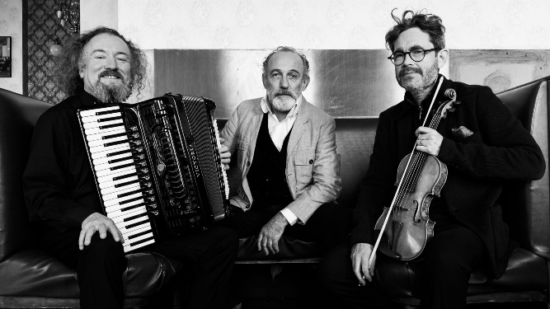Wenn Krzysztof Dobrek dem Akkordeonfestival einen Vorschlag macht, gibt es viele Gründe zur Vorfreude. Hat er doch schon unzählige Male gespielt und stets wieder Neues gebracht: Dobrek Bistro, Landstreich Plus, Dobrek-Lechner-Paier … Zur 26. Festivalausgabe zeigt sich eine weitere Formation, die für sich steht: Der aus Polen stammende Akkordeonist im Dreiergespann mit dem unvergleichlichen österreichischen Schauspieler, Regisseur und Drehbuchautor Karl Markovics und Geiger-Größe Aliosha Biz. Karl Markovics hegt eine besondere Affinität zu Joseph Conrad, eigentlich Józef Teodor Nałęcz Konrad Korzeniowski, am 3. Dezember 1857 in Berdytschiw, damals Russisches Kaiserreich, heute Ukraine, geboren. Conrad ging bereits im Alter von 16 Jahren nach Marseille, um Seemann zu werden. Seine Erfahrungen zur See wie auch als Kapitän eines Flussdampfers im Kongo bestimmten sein späteres literarisches Werk. Für Karl Markovics ist „Untier“ eine schicksalshafte, fast schon mythisch, sagenhaft anmutende Literatur, die einem gebauten Ding, dem Schiff, eine Wesenhaftigkeit zuspricht. Konstant baut sich im Zusammenspiel die Spannung bis zum großen Finale auf.

Karl Markovics – Stimme

Krzysztof Dobrek – Akkordeon

Aliosha Biz – Violine

**Termin: 4.3.2025**

Beginn: 19:30 Uhr

Preise: € 28,00* Vorverkauf / € 30,00* Abendkassa

Kartenvorverkauf: 1040 Wien, Argentinierstraße 37  
von Montag bis Samstag von 13.00 bis 18.00 Uhr  
Karten Hotline: 01/501 65/13306  
[www.akzent.at](http://www.akzent.at)

**Pressefotos** in 300dpi und **–texte** für Ihre Ankündigung stehen auf unserer **Website** [**www.akzent.at**](http://www.akzent.at)in unserem **Pressebereich** zur Verfügung.